**NORAKSTS**

1.pielikums

2021.gada 25.novembra

lēmumam “Par neapbūvētu zemes vienību iznomāšanu un sākuma nomas maksas apstiprināšanu”

Protokols Nr.16., 52.§

Izkopējums no Medņevas pagasta kadastra kartes

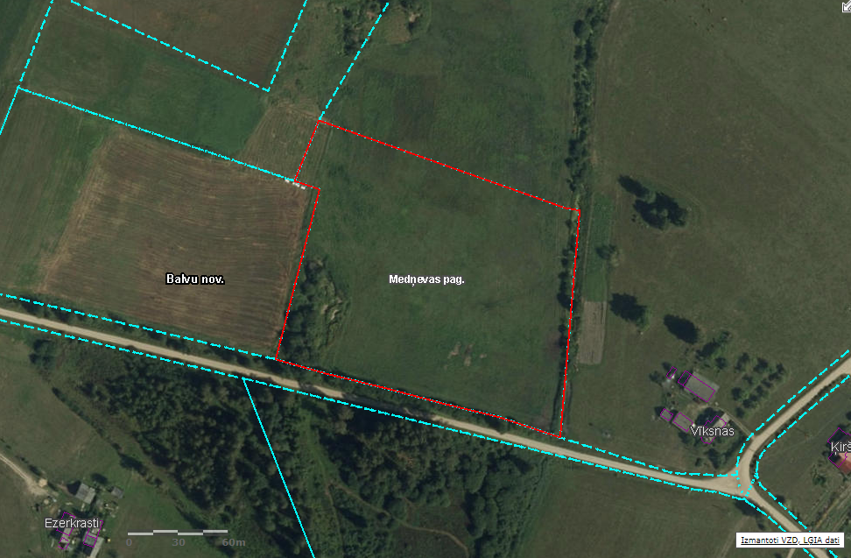

**3870 005 0156**

Domes priekšsēdētājs (personiskais paraksts) S. Maksimovs

2.pielikums

2021.gada 25.novembra

lēmumam “Par neapbūvētu zemes vienību iznomāšanu un sākuma nomas maksas apstiprināšanu”

Protokols Nr.16., 52.§

Izkopējums no Baltinavas pagasta kadastra kartes

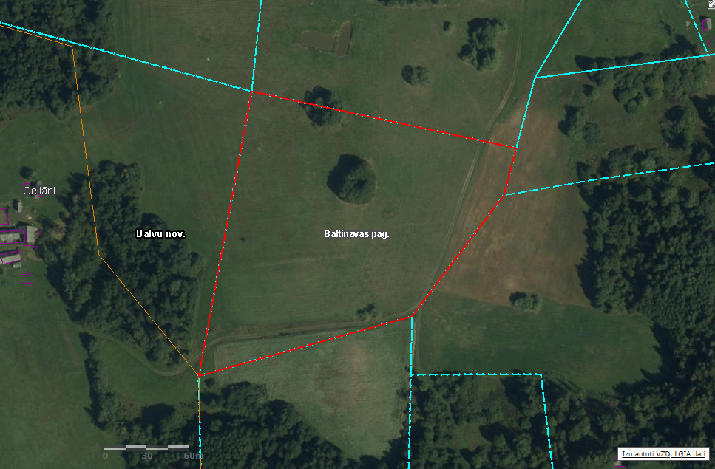

**3844 005 0070**

Domes priekšsēdētājs (personiskais paraksts) S. Maksimovs

3.pielikums

2021.gada 25.novembra

lēmumam “Par neapbūvētu zemes vienību iznomāšanu un sākuma nomas maksas apstiprināšanu”

Protokols Nr.16., 52.§

Izkopējums no Baltinavas pagasta kadastra kartes

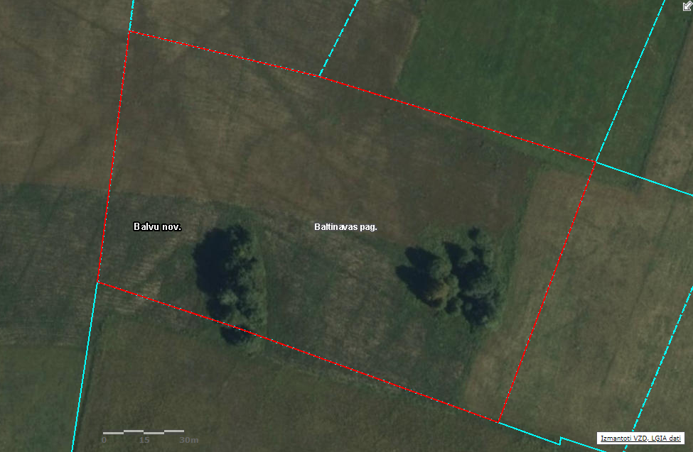

**3844 003 0712**

Domes priekšsēdētājs (personiskais paraksts) S. Maksimovs

4.pielikums

2021.gada 25.novembra

lēmumam “Par neapbūvētu zemes vienību iznomāšanu un sākuma nomas maksas apstiprināšanu”

Protokols Nr.16., 52.§

Izkopējums no Baltinavas pagasta kadastra kartes

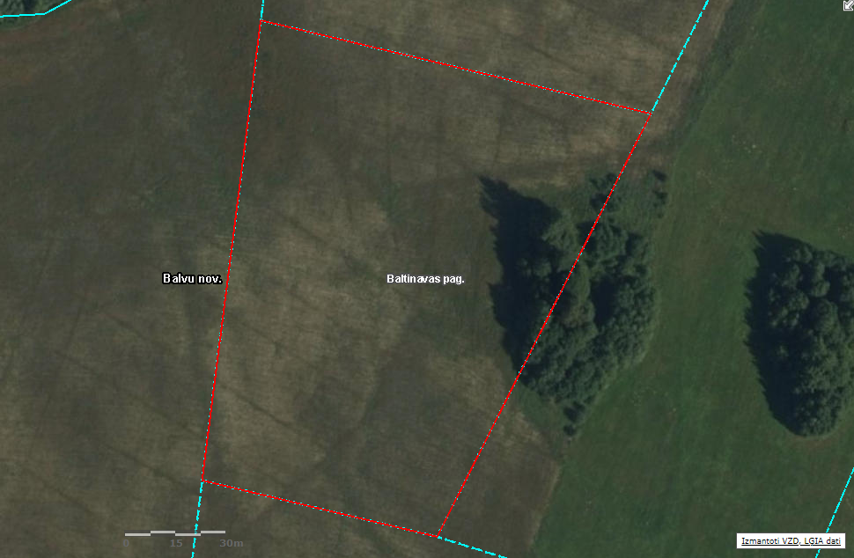

**3844 003 0320**

Domes priekšsēdētājs (personiskais paraksts) S. Maksimovs

5.pielikums

2021.gada 25.novembra

lēmumam “Par neapbūvētu zemes vienību iznomāšanu un sākuma nomas maksas apstiprināšanu”

Protokols Nr.16., 52.§

Izkopējums no Baltinavas pagasta kadastra kartes

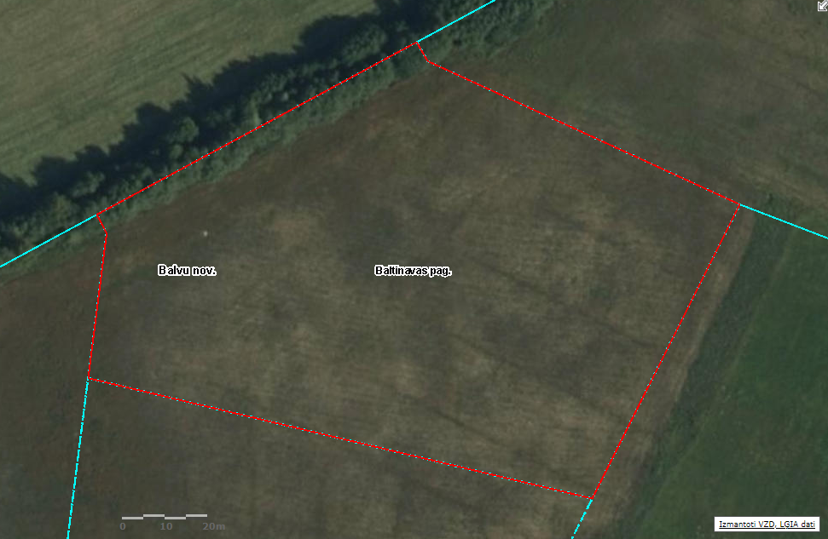

**3844 003 0642**

Domes priekšsēdētājs (personiskais paraksts) S. Maksimovs

6.pielikums

2021.gada 25.novembra

lēmumam “Par neapbūvētu zemes vienību iznomāšanu un sākuma nomas maksas apstiprināšanu”

Protokols Nr.16., 52.§

Izkopējums no Rugāju pagasta kadastra kartes

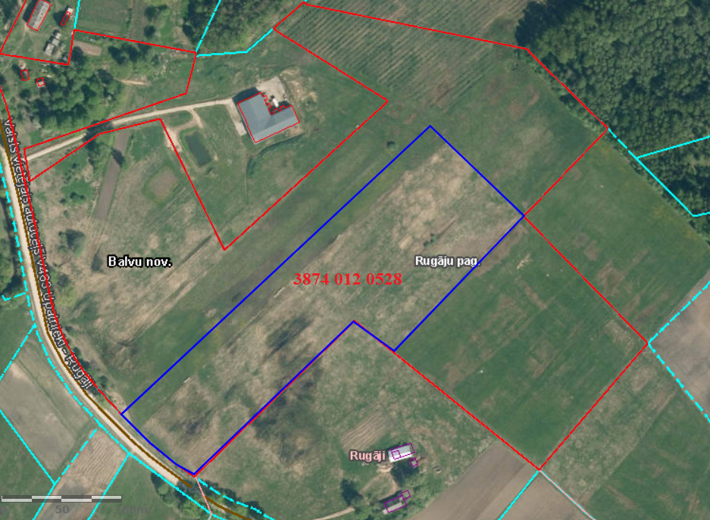

Domes priekšsēdētājs (personiskais paraksts) S. Maksimovs

**NORAKSTS PAREIZS**

Balvu novada administrācijas

Sēžu protokolu vadītāja

Jūlija Korlaša

Balvos 2021.gada 30.novembrī

(DOKUMENTS IR PARAKSTĪTS AR DROŠU ELEKTRONISKU PARAKSTU UN SATUR LAIKA ZĪMOGU)